ФЕДЕРАЛЬНАЯ СЛУЖБА  ГОСУДАРСТВЕННОЙ СТАТИСТИКИ  (РОССТАТ)  ТЕРРИТОРИАЛЬНЫЙ ОРГАН  ФЕДЕРАЛЬНОЙ СЛУЖБЫ  ГОСУДАРСТВЕННОЙ СТАТИСТИКИ ПО КАМЧАТСКОМУ КРАЮ (КАМЧАТСТАТ) |  | Для возможного опубликования в  печати со ссылкой на Камчатстат
Кроноцкая ул., д. 14,
г. Петропавловск-Камчатский, 683017
Тел.: (4152) 21-99-00, факс: (4152) 21-99-11
http://kamstat.gks.ru;
E-mail:kgstat@mail.kamchatka.ru
Пресс-выпуск № 02-01-39/43
от 15.08.2019

Определены призеры конкурса логотипов
Всероссийской переписи населения 2020 года

Подведен итог конкурса на создание логотипа Всероссийской переписи населения 2020 года, проводимого Федеральной службой государственной статистики в период с 23 июля по 6 августа текущего года. В конкурсе могли принять участие обладающие профессиональными навыками в сфере дизайна граждане России старше 18 лет, а также зарегистрированные в стране юридические лица. Конкурс стал одним из самых массовых в истории российского дизайна.
Жюри, прежде всего, выбирало идею, отражающую все аспекты грядущей переписи населения. При этом новый символ должен быть актуальным — отвечать современным стандартам качества и инновационным тенденциям в дизайне. По итогам конкурса были отобраны три лучшие работы. Ими стали: индивидуальный предприниматель, дизайнер Марианна Данькова из Москвы, руководитель отдела дизайна и корпоративного брендинга Александр Баранов из Петергофа и графический дизайнер Максим Ерченко из Брянска.

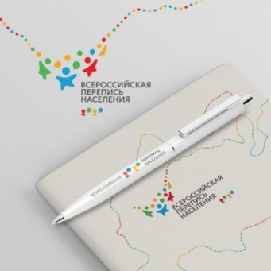
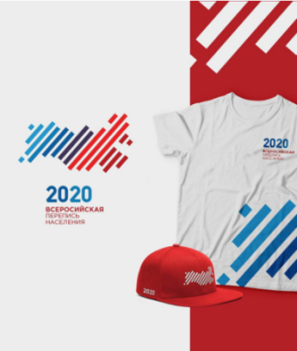
Вариант логотипа Марианны Даньковой состоит из фигурок людей, обменивающихся данными. Представленные в виде точек данные формируют границы субъектов и всей страны. "Логотип Всероссийской переписи населения 2020 должен объединить людей в новом online формате и связать села, города и целые регионы в единое целое", - приводит ее слова медиа-офис ВПН-2020.

Логотип Александра Баранова представляет собой схематическую карту России, составленную из разноцветных полос, напоминающих столбцы графиков. "В основе логотипа - страна, объединяющая разные группы людей, народности и этносы, которые, несмотря на внешние различия, объединены в одно целое, растут и развиваются", - цитирует дизайнера медиа-офис.

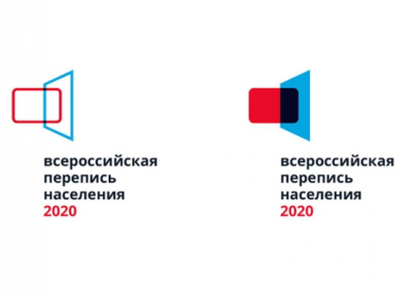
Максим Ерченко представил логотип в виде фонарика, составленного из традиционного переписного бланка и планшетного компьютера, символизирующего новые технологии проведения переписи. По его мнению, которое приводит медиа-офис ВПН-2020, такой источник света "является аллегорией к выявлению ситуации и подсчету жителей".

Призеры получат премии в размере 190 000 рублей, включая все налоги и сборы, подлежащие выплате в соответствии с законодательством РФ. Из этих работ 23 сентября 2020 года представители Росстата выберут самый современный, оригинальный и запоминающийся логотип. На его основе будет разработан стандарт фирменного стиля ВПН-2020.
В будущем году Росстат проведет уже всенародный творческий конкурс, в котором каждый россиянин сможет лично поучаствовать в выборе талисмана Всероссийской переписи населения 2020 года.

Copyright © Территориальный орган Федеральной службы
государственной статистики по Камчатскому краю

